Светильник уличный консольный серии ДКУ-04
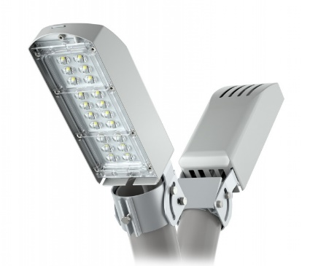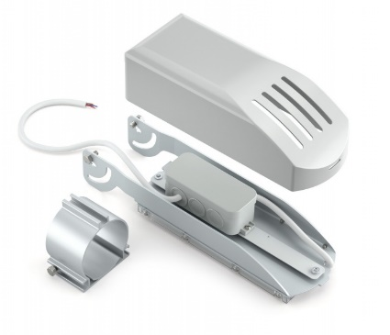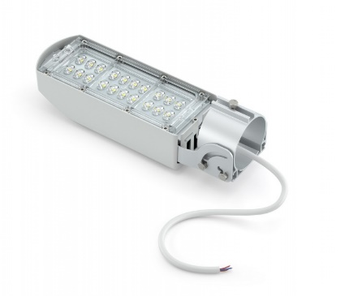
- Назначение и область применения
Светильник предназначен для применения в качестве уличного осветительного прибора. Изделие обладает классическим дизайном, выпускается в одноцветном варианте и применяется на улице. В производстве светильника применяются высококачественные компоненты: светодиоды Osram Duris Duris S8 (до 220лм/Вт), блок питания с защитами от 380В, грозы, импульсов до 2кВ, корпус из алюминия и поликарбоната, стекло-линза из поликарбоната с УФ защитой прозрачное.
- Технические характеристики
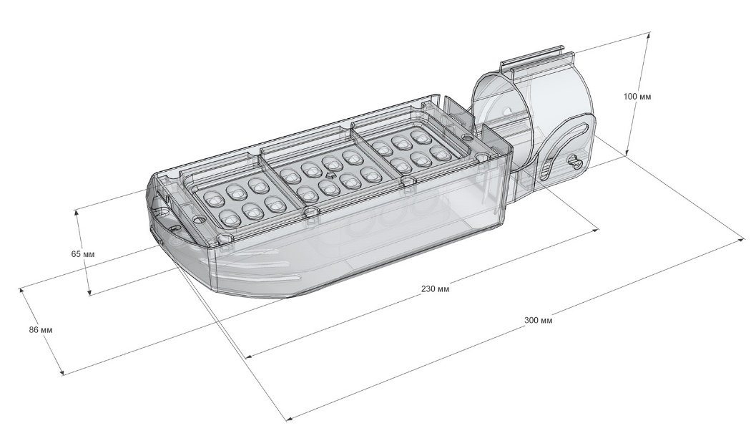
Рисунок 1. Внешний вид
Таблица с техническими характеристиками
Характеристика | Значение
 | ДКУ-04-032 | ДКУ-04-045
Световой поток источника света, лм* | 5440 | 7650
Потребляемая мощность, не более Вт | 32 | 45
Коэф. мощности | 0,9
КПД светильника | 85%
Тип КСС | Ш
Цвет свечения | Белый (2700К/4000К/5500К)
Напряжение питания | 176-264В АС, 50-60Гц
Класс защиты | IP65
Температура эксплуатации | От -40 до +30 гр.С
Вес, не более грамм | 750
*Начальное значение светового потока согласно пункта 9.2 ГОСТ Р 54350-2015. Допускается снижение светового потока до 10% при воздействии температур от минус 45С до 40С (пункт 9.3. ГОСТ Р 54350-2015). Для температуры свечения 2700К световой поток корректируется на 15% от заявленных значений в меньшую сторону.
- Работа с прибором.
Подключение прибора к сети 220В осуществления путем соединения сетевых проводов (коричневый – фаза, синий – ноль, зеленый - земля) через надежное соединение. Допускаются соединения: винтовые и зажимные. Не допускается скрутка проводов из разных материалов – медь и алюминий.
Светильник предназначен для эксплуатации на улице в вечерне-ночное время. Данные условия обеспечивают требуемые для надежной эксплуатации: минимальный уровень потока воздуха 0,5м/с и верхнее значение температуры окружающей среды не более 30С. Допускается периодическая работа в дневное время для сервисного обслуживания.
Чистку стекла требуется осуществлять мягкой влажной тряпкой или струей воды под давлением.
- Нормативные документы:
Декларация о соответствия ЕАЭС N RU Д-RU.РА01.В.49939/21 на промышленные светильники светодиодные, не бытового назначения, торговой марки «LED Lampica». Серийный выпуск по ТУ 3461-004-89586613-2009.
ГАРАНТИЙНЫЕ ОБЯЗАТЕЛЬСТВА
Предприятие-изготовитель гарантирует работоспособность изделия в течении 12 месяцев со дня продажи. Расширенная гарантия до 84 месяцев от производителя предоставляется за отдельную плату и подтверждается фирменной наклейкой голограммой. Обслуживание производится в сервис центре производителя. При обнаружении неисправностей в течении действия гарантии предприятие - изготовитель проводит бесплатный гарантийный ремонт или замену в случаи невозможности восстановления. Обмен осуществляется только при наличии полного комплекта поставки в товарном виде.
Время нахождения светильника в гарантийном ремонте в срок действия гарантии не включается.
Претензии не принимаются и гарантийный ремонт не проводится при небрежном обращении с изделием (наличие следов механического воздействия, следов вскрытия изделия, следов механической доработки), при несоблюдении параметров входного напряжения, а так же при срабатывании схем защиты электроники от внешних внештатных воздействий.
СВИДЕТЕЛЬСТВО О ПРИЕМКЕ И ПРОДАЖЕ
№ | Наименование |  | Дата выпуска | Примечания
Дата продажи ________________________ |  | Подпись продавца_____________________
Наша компания будет признательна Потребителям за рекомендации по дальнейшему совершенствованию функциональных и эксплуатационных качеств наших приборов.

